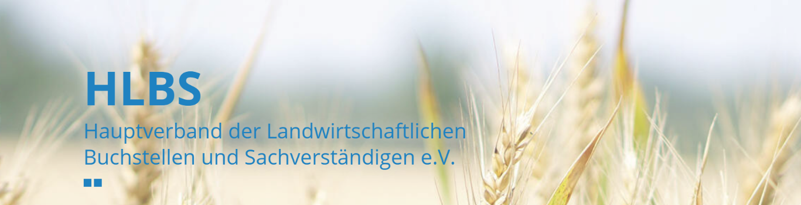

Der Hauptverband der landwirtschaftlichen Buchstellen und Sachverständigen e. V. (HLBS) ist seit mehr als 100 Jahren ein bundesweit tätiger Berufs- und Fachverband für steuer-, wirtschafts- und rechtsberatende Berufe im Bereich der Land- und Forstwirtschaft mit rund 1.900 Mitgliedern. Für unsere Geschäftsstelle in Berlin-Mitte suchen wir ab sofort eine*n

**Steuerexperte (m/w/d)**

(in Vollzeit oder Teilzeit - mind. 30 Wochenstunden)

**Ihre Aufgaben?**

* Sie sammeln steuerrechtliche Informationen sowie aufgeworfene Fragen und Probleme und bringen diese zur Lösung in die Fachausschüsse ein.
* Sie verwerten die gewonnenen Erkenntnisse und Lösungen, bereiten diese zielgruppengerecht auf und betreuen in eigener Verantwortung unseren Newsletter sowie unsere Print- und Digitalprodukte
* Sie verfassen oder werben neue Fachbeiträge zu aktuellen Themen ein, die Sie inhaltlich beurteilen und zur Veröffentlichung abstimmen.
* Sie erkennen aus Ihrer Tätigkeit heraus den Fortbildungsbedarf der Mitglieder bzw. Kunden und wirken bei der Konzeption neuer Veranstaltungen und Formate für den HLBS mit.

**Ihr Profil:**

Sie arbeiten gerne eigenverantwortlich, haben eine schnelle Auffassungsgabe und können sich rasch in neue Themenfelder einarbeiten. Des Weiteren verfügen Sie über:

* ein wirtschaftswissenschaftliches oder juristisch geprägtes Studium auf Bachelor oder Masterebene mit steuerrechtlichem Schwerpunkt, gerne auch als Berufseinsteiger,

**oder**

* eine steuerrechtliche Fachausbildung, möglichst mit der Zusatzqualifikation als Fachassistent Land- und Forstwirtschaft und/oder der Bereitschaft zur Weiterbildung,
* gute Kenntnisse der MS-Office Programme und die Bereitschaft sich in unser Content-Management-System Wordpress einzuarbeiten,
* eine sehr gute schriftliche Ausdrucksfähigkeit sowie gute Kommunikationsfähigkeiten,
* eine strukturierte, gewissenhafte, eigenständige und ergebnisorientierte Arbeitsweise,
* Aufgeschlossenheit, Teamgeist, Einsatzbereitschaft und Kreativität.

**Wir bieten:**

Ihnen in einem dynamischen Verband eine langfristige Perspektive in einem sympathischen Team, in dem Sie wichtige Aufgaben übernehmen und Raum für selbstständiges und eigenverantwortliches Arbeiten bekommen. Kurze Entscheidungswege und offene Türen bei der Geschäftsführung sind bei uns ebenso selbstverständlich wie eine leistungsorientierte Vergütung bei attraktiven Arbeitszeiten, ein steuerfreier Zuschuss zum Deutschland-Ticket, Möglichkeiten zur Weiterentwicklung sowie moderne, hell ausgestattete Büroräume.

**Kontakt:**

Bei Fragen stehen Ihnen Herr Dr. Peter Meinhardt und Herr Steffen Wiegand unter der Telefonnummer 030 2008 967-10 gerne zur Verfügung.

Bitte bewerben Sie sich bis **spätestens 28.02.2025** und senden Sie uns Ihre Bewerbung ausschließlich per E-Mail und in einem PDF-Dokument an: [verband@hlbs.de](mailto:verband@hlbs.de).